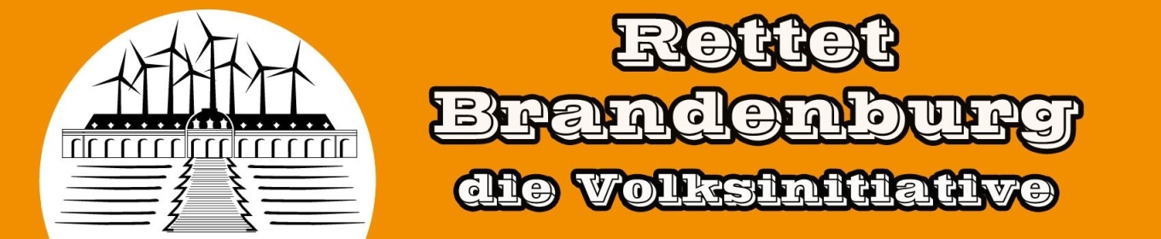 Landesverband VI „Rettet Brandenburg“

Bundesministerium für Wirtschaft und Energie

Herrn Bundesminister Peter Altmaier

Invalidenstraße 48

10115 Berlin

e-mail: [peter.altmaier@bmwi.bund.de](mailto:peter.altmaier@bmwi.bund.de)

Kloster Lehnin, 17.11.2019

**--- Offener Brief ---**

**Abstand halten von falschen Abständen**

Sehr geehrter Herr Bundesminister,

die Debatten im Bundestag in dieser Woche waren geprägt von Klimaschutz und dabei insbesondere von Problemen mit und wegen der Windkraft. Wer aufmerksam diese Diskussionen im Plenum verfolgte, musste feststellen, dass es im Hohen Haus bei einigen Themen Bildungsdefizite gab. Besonders auffällig waren:

1. Unzureichende Sachkenntnis in der Energiewirtschaft
2. Fehlende soziale Kompetenz

Begründung: Zu 1.) Am 12.11.2019 wurde der Gesetzesentwurf Ihres Ministeriums zur Festlegung von verbindlichen Mindestabständen von Windkraftanlagen zu Wohnsiedlungen diskutiert, die mit dem Vorschlag von 1.000 m an der Realität vorbei gehen. Es ging vordergründig um die Sicherung der Profite der Branche, d.h. eine Minimierung der Abstände soll ein Vielfaches an Windkraftanlagen ermöglichen, um vorgeblich das politisch festgelegte Ziel der CO2-Reduzierung bis 2030 zu erreichen. Es wurde nicht der realistische Beitrag dieser Technologie für den Klimaschutz hinterfragt und nicht ihr Beitrag zur Erfüllung des Zieldreiecks der Energiewende – beides hat sich in den 20 Jahren Testlauf jedoch als völlig unzureichend erwiesen und daran würde auch eine Vervielfachung des Bestandes an Windkraftanlagen nichts ändern!

Mit dem Ausblenden dieser Grundproblematik kann die Entscheidung nicht sachkundig gefällt werden!

Zu 2.) Der Hintergrund für eine Abstandsregelung ist der Schutz der Anwohner und ihres Wohnumfeldes. Daran orientierte sich leider eine Vielzahl der Abgeordneten am 12.11.19 nicht. Sie hatten keine Scham, die seit langem bekannte gesundheitliche Beeinträchtigung der Anwohner in weitem Umfeld der Anlagen völlig zu verdrängen und ausschließlich der Maximierung der Anlagenanzahl den Vorrang zu geben. Darüber hinaus wurden die Bewohner kleinerer Wohnsiedlungen als nicht gleichberechtigt klassifiziert und ihnen wurden nicht einmal die ohnehin völlig unzureichenden 1.000 m zugestanden – welch eine Anmaßung von gewählten Volksvertretern! Die Lärm- und Infraschallemissionen der Windkraftanlagen mit den neuen Höhen von 250 bis 300 m werden weiter viele Menschen und Tiere krank machen, wenn die Abstände nicht mindestens das 10-fache der Höhe betragen. Dass die Abstände auch von großer Bedeutung für den Erhalt der Biodiversität sind, um allen Arten Raum für Leben und Reproduktion zu lassen, gehört zur gelebten Nachhaltigkeit. Leider hat auch die zuständige Bundesministerin ihre Verantwortung nicht wahrgenommen und einmal mehr bewiesen, dass der „Klimaschutz“ in Deutschland sehr einseitig ausgelegt wird und nicht der Komplexität des Problems gerecht wird.

Sehr geehrter Herr Altmaier, es bedarf dringend einer realistischen Aufklärung der Abgeordneten und der Bürger über den Klimawandel, um auf sachlicher Basis sowohl über die Möglichkeiten der Anpassung als auch über wirklich geeignete Technologien für den Klimaschutz und auch über die Förderung neuer Forschungserkenntnisse entscheiden zu können.

Im Mittelpunkt müssen auch unter den Bedingungen eines Klimawandels die Menschen und die Natur stehen!

Mit freundlichen Grüßen



Waltraud Plarre gez.Rainer Ebeling gez.Helga Ehresmann Vorstand Volksinitiative „Rettet Brandenburg“ Potsdam-Mittelmark Uckermark Teltow-Fläming

gez. Hans-J.Klemm gez.Charis Riemer gez. Dr.Wolfgang Rasim Barnim Prignitz Lausitz

gez.Wilfried Haase gez.Stefan Hellert gez. Ralf Moede Elbe/Elster MOL LK Oder-Spree